Monitor Institucional Argentino (MIA)
Reporte mensual · Edición Julio 2026 — provisional (nowcast)
Departamento de Políticas Públicas — Fundación Libertad y Progreso

Resumen ejecutivo
El Monitor Institucional Argentino registra en Julio 2026 un valor de 55,33 sobre 100 (provisional (nowcast)). El índice baja −0,40 puntos respecto de Junio 2026 (55,73). Interanual (Julio 2025: 51,21): +4,12. El eje que más incide es Ejecutivo (a la baja).

1. MIA consolidado
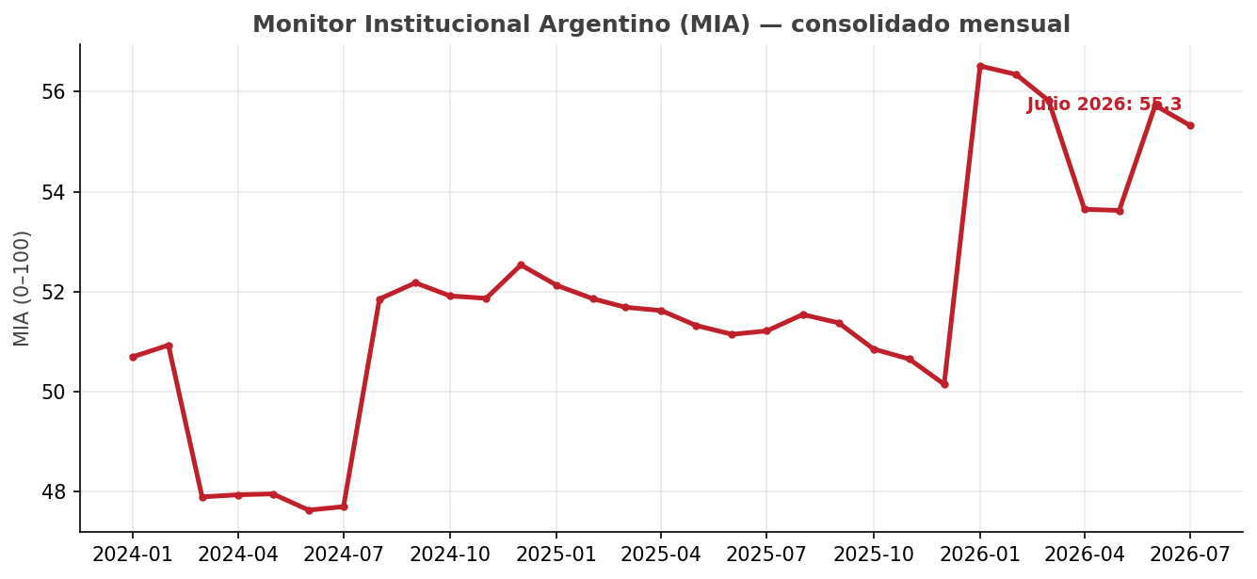

2. Sub-índices por eje
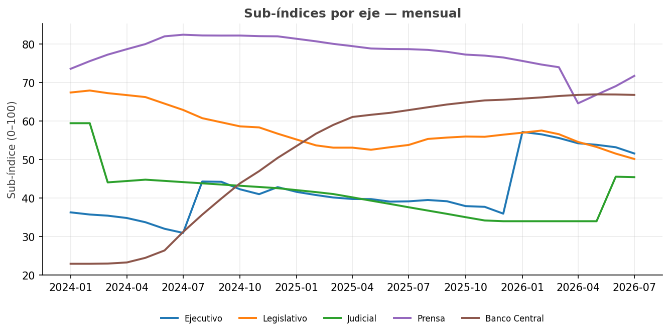

3. MIA Núcleo (serie comparable)
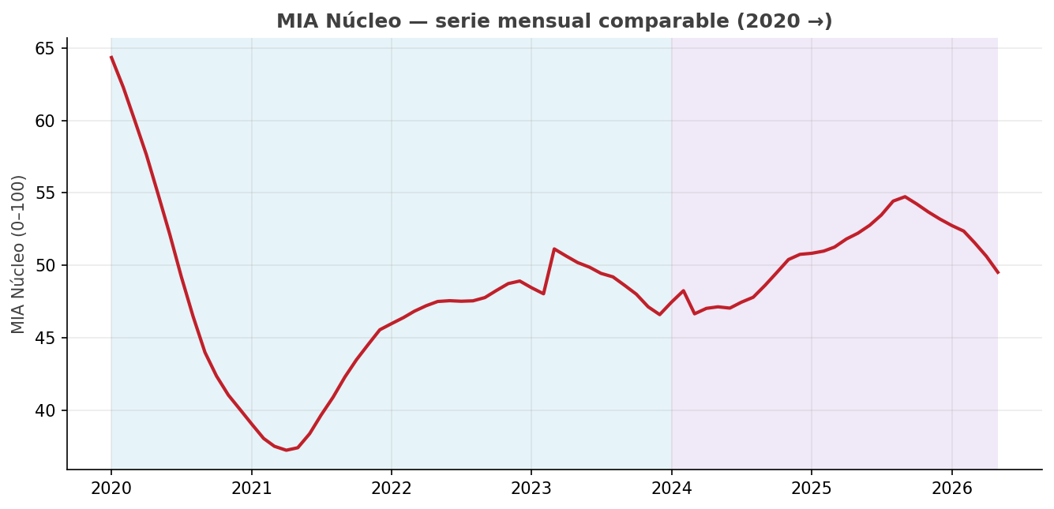

4. Lectura mes a mes
Índice y sub-índices, con su peso y la variación frente a Junio 2026:
Eje | Peso | Jun | Jul | Var.
MIA (total) | 100% | 55,73 | 55,33 | −0,40
Ejecutivo | 30% | 53,16 | 51,54 | −1,62
Legislativo | 20% | 51,50 | 50,11 | −1,39
Judicial | 20% | 45,50 | 45,39 | −0,11
Prensa | 15% | 69,02 | 71,69 | +2,67
Banco Central | 15% | 66,86 | 66,75 | −0,11

Principales movimientos por variable:
Variable | Eje | Jun | Jul | Var.
Acceso de la prensa | Prensa | 50,2 | 65,5 | +15,3
Transparencia (AIP) | Ejecutivo | 69,1 | 65,8 | −3,3
DNU vs Leyes | Ejecutivo | 3,7 | 0,9 | −2,8
Calidad Normativa | Legislativo | 68,6 | 66,3 | −2,3
ATN (federalismo) | Ejecutivo | 86,7 | 85,5 | −1,2
Costo del Legislativo | Legislativo | 84,9 | 83,9 | −1,0
Eficacia de Control | Legislativo | 28,9 | 28,2 | −0,7
Letras intransferibles | Banco Central | 63,2 | 62,8 | −0,4

Lectura de los datos: el movimiento del mes se explica sobre todo por Ejecutivo (−1,62), Prensa (+2,67), Legislativo (−1,39). Los principales cambios de variables figuran en la tabla anterior.

5. La lectura de Libertad y Progreso
[Redactar en voz institucional LyP — ver «Documentos/MIA — Prompt lectura institucional.md». Es la única sección que se escribe a mano cada mes; el resto del reporte es automático.]

Nota metodológica
El MIA es un índice mensual de 0 a 100, determinístico y auditable, construido con dato duro oficial (sin IA en el valor publicado). Combina 18 variables en cinco ejes con pesos fijos (Ejecutivo 30%, Legislativo 20%, Judicial 20%, Prensa 15%, Banco Central 15%), normalizadas por anclaje al ideal y suavizadas con media móvil de 12 meses. Se publica desde enero de 2024. El mes en curso sale provisional; los meses cerrados quedan congelados en el histórico maestro.

